
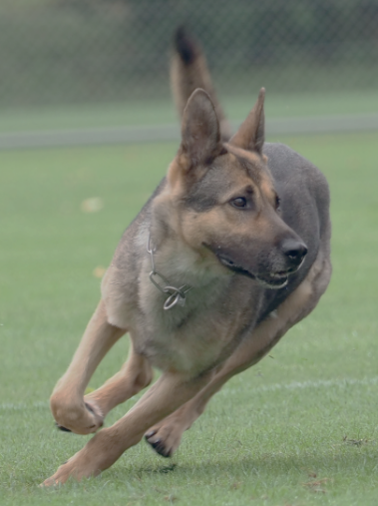
Schweizermeisterschaft
der Deutschen Schäferhunde

21./22. November 2026



Was Wer Wo
SPONSORING
ANFRAGE
Die Begleithundeprüfung, kurz BH sowie die Vielseitigkeitsprüfung, kurz VPG gehören zu der Nationalen Prüfungsordnung. Total sind 300 Punkte, in vier verschiedenen Disziplinen, zu erreichen.
Bei der BH sind die Disziplinen, Fährten- und Revierarbeit sowie die Unterordnung und Führigkeit zu absolvieren.
Bei der VPG sind diese vier Disziplinen Fährten- und Revierarbeit sowie die Unterordnung und Schutzdienst.

Was kurz und knapp

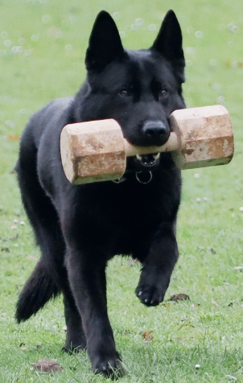

Die internationale Begleithundeprüfung, kurz IBGH ist eine weiterführende Prüfung, welche auf der Begleithundeprüfung (BH/VT) aufbaut. Die hier geforderten Leistungen und Übungen sind angelehnt an dem Unterordnungsteil der IGP.
Der Sieger des Vortages startet am Sonntag als Letzter. Es bleibt also bis zum Schluss hochspannend!

Die Internationale Gebrauchshundeprüfung, kurz IGP wird in allen Ländern nach dem gleichen Prüfungsreglement gerichtet. Sie besteht aus drei Disziplinen, Fährten, Unterordnung und Schutzdienst.

Die besten Teams jedes Landes messen sich alljährlich an der Weltmeisterschaft. Die Schweizermeisterschaft ist Teil des Qualifikationsmodus zur Teilnahme an der Weltmeisterschaft.
Wir freuen uns, unter der Patronatsleitung des Schweizerischen Schäferhund-Clubs, die Schweizermeisterschaft 2026 der Deutschen Schäferhunde, kurz SC-Siegeri oder SC SM organisieren zu dürfen.
Dieses sportliche Highlight vereint die besten Teams der Klassen Begleithund, Vielseitigkeitsprüfung, sowie der Internationalen Begleithunde- und Gebrauchshundeprüfung.
unser Organisationskomitee setzt sich aus folgenden Personen zusammen
Wer wir sind
 |  | 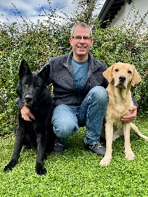 |  |  |  | 
Peter Luginbühl |  | Stefan Meister |  | Patrick Steiner |  | Thomas Marty
SC-Verantwortlicher |  | OK-Präsident |  | Vizepräsident u.  Stv. Tech.-Leiter |  | Tech.-Leiter
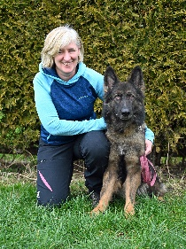 |  |  |  | 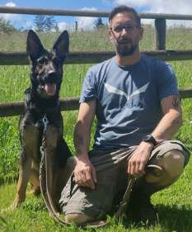 |  | 
Claudia Fischli |  | Michèle Kappeler |  | Bruno Erni |  | Andy Schärer
Finanzen |  | Sponsoring |  | Bauwesen u.  Stv. Elektrisch |  | Elektrisch u.  Stv. Bauwesen
 |  |  | 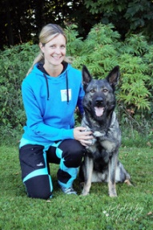 |  | 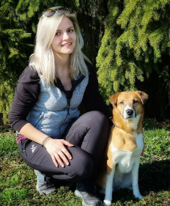
 | Nils Meier |  | Melanie Meister |  | Michèle Auchli
 | Verkehr u. Camping |  | Gastro u. Helferwesen |  | Homepage
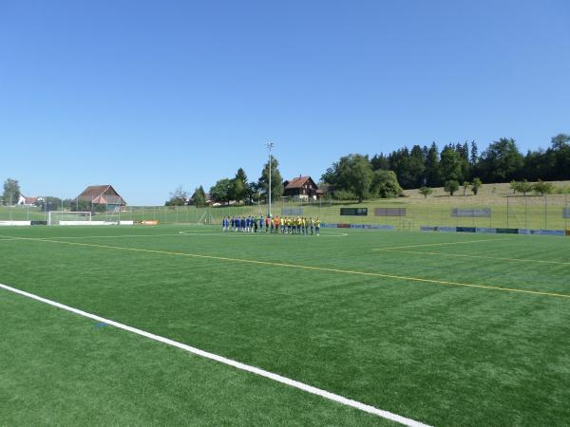
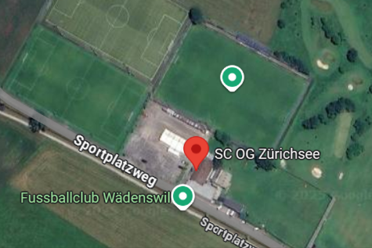
Die SC-Siegeri wird auf der Sportanlage «Beichlen» in Wädenswil/ZH ausgetragen.
Wo die Veranstaltung stattfindet

Veranstaltungsziel
Die SC-Siegeri als alljährliches Highlight

Mehrere hundert Besucher werden erwartet, darunter Hundesportbegeisterte, Familien, Fachleute und Interessierte. Der Anlass bietet eine einzigartige Plattform, um Sport, Gemeinschaft und tierische Partnerschaft zu feiern.

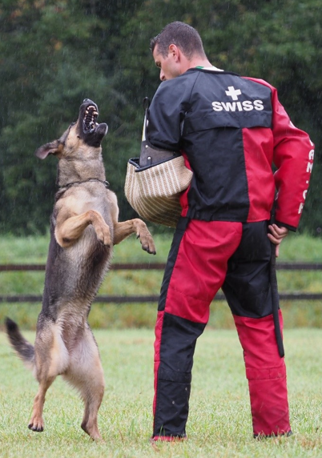
Sie als Partner an unserer Seite

Ihre Unterstützung ist für den Erfolg dieser Schweizermeisterschaft essenziell. Gemeinsam mit Ihnen möchten wir:
- Den Hundesport fördern: Der Event bietet eine Plattform, um die verschiedenen Sparten einem breiten Publikum zugänglich zu machen, die Faszination des Hundesports zu fördern und junge Talente zu motivieren.
- Den Deutschen Schäferhund fördern: Der Wettkampf soll die herausragenden Fähigkeiten des Deutschen Schäferhundes als Gebrauchs- und Familienhund präsentieren und seine Vielseitigkeit unterstreichen.
- Unvergessliches Erlebnis schaffen: Ziel ist es, den Teilnehmern, Besuchern und Sponsoren ein rundum positives Erlebnis zu bieten, das lange in Erinnerung bleibt:
• Spannende Wettkämpfe
• Ein vielfältiges Rahmenprogramm
• Eine freundliche und professionelle Organisation
- Nachhaltige Wirkung: Die Veranstaltung soll den Hundesport nachhaltig fördern, indem sie einen Beitrag zur Nachwuchsförderung unterstützt und die wichtige Bedeutung des Hundes als Arbeits- und Begleithund in den Mittelpunkt rückt.
Partnerschaft

Ihre Vorteile als Sponsor bei uns

Sämtliche Sponsoren profitieren von den nachfolgenden Leistungen und erhalten die Möglichkeit, ihre Marke wirkungsvoll zu präsentieren:
- Präsenz vor Ort: Ihr Logo auf Bannern/Werbeblache zum Aufhängen (muss selber geliefert werden), repetitive Digital Signage, Nennung als Sponsor bei den Speakerdurch-sagen .
- Regionale Netzwerke stärken: Bringen Sie Ihre Marke ins Gespräch – lokal und überregional.
- Digitale Reichweite: Erwähnungen auf unserer Website, Verlinkung und Social-Media-Kanälen.

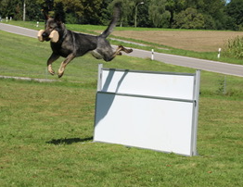
HAUPTSPONSOR
AUF ANFRAGE
- Verkaufs-/Werbestand auf dem Festgelände
- Einladung zum Bankett
- Einladung zum Ehrengäste-Apéro
- Produktepräsentation vor Ort
- Weitere Möglichkeiten nach Absprache
Unsere exklusiven Sponsorenpakete

GOLDSPONSOR
CHF 1’000
- Verkaufs-/Werbestand auf dem Festgelände
- Einladung zum Bankett für 2 Personen
- Einladung zum Ehrengäste-Apéro
- Produktepräsentation vor Ort
BRONZESPONSOR
CHF 500
- Verkaufs-/Werbestand auf dem Festgelände
- Einladung zum Ehrengäste-Apéro für 2 Personen
SILBERSPONSOR
CHF 750
- Verkaufs-/Werbestand auf dem Festgelände
- Einladung zum Ehrengäste-Apéro
Gerne passen wir unsere Leistungen an Ihre Bedürfnisse an

Individuelles Gönner- oder Spenderpaket / Naturalgabe
Jeder Beitrag ist wichtig und wir danken allen Gönnern für Ihre Spende oder Naturalgabe.

VERKAUFS-/ WERBESTAND AUF DEM GELÄNDE

CHF 150.-

Ab Freitag können Sie Ihre Produkte, Dienstleistung, usw. der vielseitigen Kundschaft präsentieren.

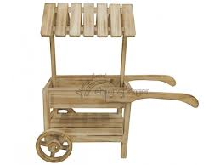

Für ganz spontane Gönner



Vielen Dank für Ihre Zusage zur Unterstützung der Schweizermeisterschaft der Deutschen Schäferhunde 2026!
Alle Unterstützer dieses Events werden auf der Homepage aufgeführt und am Veranstaltungstag erwähnt.

Sponsor Beitrag: ___________________________________________________________

Firmenname: ______________________________________________________________

Name Sponsor: ____________________________________________________________

Adresse: __________________________________________________________________

Homepage: _______________________________________________________________

E-Mail: ___________________________________ Telefon: ________________________

Ort und Datum: ___________________________ Unterschrift: ______________________
Terms & Conditions

Bitte senden Sie entsprechende Unterlagen / Logos bis spätestens 30. September 2026 an:

michelekappeler@bluewin.ch

Wir danken Ihnen für Ihren Beitrag mit dem Vermerk:


"SCSM26"

auf folgendes Konto:

Schweiz. Schäferhundclub
Ortsgruppe Zürichsee
8112 Otelfingen

IBAN: CH73 0070 0112 6008 1606 5

Wenn Sie weitere Fragen haben oder zusätzliche Informationen benötigen, zögern Sie nicht, uns zu kontaktieren. Gerne dazu auch meine Tel-Nr. 079 386 46 59, wir freuen uns auf Sie.

Nochmals herzlichen Dank für Ihre wertvolle Unterstützung der SC-Siegeri 2026!

Michèle Kappeler


OK SC SM 2026
Sponsoring

